Método LogError
:LogError(cText)

Solo es funcional en Modo Debug
Con el método LogError podemos enviar en tiempo de ejecución mensajes de error a la consola del navegador y a NefeleConsole, si lo tenemos abierto.
Todos los controles de Néfele tienen este método, de esta manera podemos seguir el código HTML generado y localizar donde ha aparecido el LogError.
En la consola del navegador aparecerá agrupado en la sección Errors y en NefeleConsole aparece en rojo, indicando el control que lo genero.
el parámetro lComillas solo lo utiliza tWebPage y nos permite incrustar código JS y/o JQuery para que se ejecute solo en modo Debug.

En el Navegador
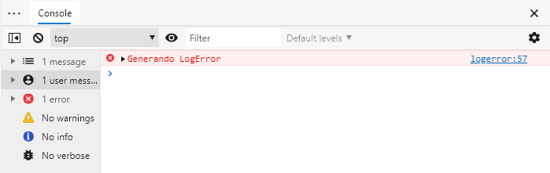

En NefeleConsole


